ИНФОРМАЦИОННЫЙ ДАЙДЖЕСТ
(период 29 августа - 5 сентября 2022)

ПРАВИТЕЛЬСТВО
В России разработали проект по борьбе с сахарным диабетом
Правительство разработало федеральный проект «Борьба с сахарным диабетом», пишет ТАСС со ссылкой на пресс-службу кабмина.
Он предусматривает мероприятия по раннему выявлению и лечению сахарного диабета, проведение профилактических мероприятий, обеспечение больных лекарствами и материалами для определения уровня глюкозы в крови, внедрение новых методов лечения. Кроме того, проект содержит мероприятия по подготовке специалистов для диагностики и лечения сахарного диабета.
Средства на проект выделят из федерального и регионального бюджетов, а также из системы обязательного медицинского страхования.
Ранее Минэкономразвития предложило создать платформу «Персональный медицинский помощник» для передачи данных, в том числе с умных часов и фитнес-браслетов, о состоянии здоровья граждан. На платформе планируется автоматически мониторить жизненно важные показатели здоровья пациентов с хроническими заболеваниями, в том числе с сахарным диабетом или гипертонией.
https://www.pnp.ru/social/v-rossii-razrabotali-proekt-po-borbe-s-sakharnym-diabetom.html?utm_source=yxnews&utm_medium=desktop&utm_referrer=https%3A%2F%2Fyandex.ru%2Fnews%2Fsearch%3Ftext%3D
МИНЗДРАВ/ФОМС
Минздрав анонсировал доступность медицинской реабилитации для 1 млн россиян к 2023 году
Минздрав рекомендовал Федеральному фонду ОМС (ФОМС) организовать ежемесячный мониторинг за количеством граждан, прошедших медицинскую реабилитацию, в том числе в амбулаторных условиях и дневных стационарах, включая пациентов, перенесших СOVID-19.
Минздрав направил в ФОМС письмо с рекомендацией проводить ежемесячный мониторинг количества пациентов, детей и взрослых, прошедших медицинскую реабилитацию (копия есть в распоряжении «МВ»). Предлагается отслеживать количество граждан, прошедших медицинскую реабилитацию в амбулаторных условиях; в круглосуточных и дневных стационарах в региональных медорганизациях; в круглосуточных и дневных стационарах федеральных центров.
Отдельно рекомендовано вести учет прошедших медицинскую реабилитацию после перенесенной коронавирусной инфекции и после углубленной диспансеризации.
Как следует из письма, в паспорт федерального проекта «Оптимальная для восстановления здоровья медицинская реабилитация» планируется внести изменения, увеличив объем услуг по этому профилю в системе ОМС в два раза. До 35% объемов медпомощи по этому профилю должно оказываться в амбулаторном звене, до 11% — в федеральных центрах.
К 2023 году мероприятия по медицинской реабилитации должны быть доступны не менее 1 млн россиян, из них не менее 370 тыс. — в амбулаторных условиях. Не менее 680 тыс. человек должны получать ее в стационарных условиях, из них 120 тыс. — в федеральных центрах.
Средние нормативы финансовых затрат на единицу объема по медицинской реабилитации, включая реабилитацию пациентов после СOVID-19, установлены в программе госгарантий. Средний норматив для медицинской реабилитации в специализированных медорганизациях и реабилитационных отделениях на 2022 год — 42,2 тыс. руб. (в федеральных организациях — 59 тыс. руб.). Норматив на 2023 год — 44,6 и 62,3 тыс. руб. соответственно, на 2024-й — 47,1 и 65,8 тыс. руб.
Очень важно, что государство наконец-то начало всерьез относиться к медицинской реабилитации. Онкопациенты, например, сейчас фактически брошены между курсами химиотерапии, заявил «МВ» источник в крупной страховой компании. По его словам, без реабилитации недостижимо полное восстановление и высокое качество жизни после тяжелых заболеваний — онкологических, сердечно-сосудистых, тяжелых форм новой коронавирусной инфекции.
В этом году Минздрав подготовил дополнения в ведомственный приказ, устанавливающий правила медицинской реабилитации взрослых пациентов, сообщал «МВ». Разрешается использовать для оказания такой помощи действующие отделения, кабинеты лечебной физкультуры, физиотерапии и другие аналогичные подразделения медорганизаций без создания специализированного отделения. Кроме того, к участию в реабилитационных мероприятиях допущены федеральные центры.
Всего в России 2248 медорганизаций оказывают первичную медико-санитарную помощь по медицинской реабилитации и 1824 — специализированную.
Упростить получение лицензии на услуги медицинской реабилитации для амбулаторно-поликлинического звена, чтобы приблизить эту помощь к гражданам и установить достаточный тариф на нее, ранее рекомендовали эксперты Общероссийского народного фронта (ОНФ). Сейчас обеспечить соответствие существующему стандарту оснащения, который входит в лицензионные требования, могут только санаторно-курортные учреждения.
Ранее Минздрав анонсировал проект по созданию реабилитационных комплексов в первичном звене. Всего за 2022—2024 годы предполагается оснастить или переоснастить более 1350 отделений медицинской реабилитации, а также около 130 дневных стационаров. Готовность участия в проекте модернизации реабилитационных медучреждений подтвердили 82 региона. Комиссия Госдумы одобрила выделение на закупку оборудования 157 клиникам в этих субъектах 8,8 млрд руб.
https://medvestnik.ru/content/news/Minzdrav-anonsiroval-dostupnost-medicinskoi-reabilitacii-dlya-1-mln-rossiyan-k-2023-godu.html
Расходы ФОМС в 2023 году впервые превысят 3 трлн рублей
В 2023 году на обеспечение системы ОМС государство планирует потратить 3,2 трлн руб. На 2022 год заложено 2,8 трлн руб.
Минздрав подготовил проект бюджета Федерального фонда ОМС (ФОМС) на 2023 год. Копия документа, который планируется опубликовать на портале regulation.gov.ru 31 августа, имеется в распоряжении «МВ».
Ожидается, что доходы фонда, большая часть которых формируется за счет страховых взносов на ОМС, составят 3,1 трлн руб. Это на 12% больше по сравнению с показателем 2022 года. Расходы ФОМС вырастут на 14%, до 3,2 трлн руб. Дефицит бюджета фонда составит 82,7 млрд руб.
По сравнению с 2022 годом ожидаемый дефицит вырастет в три с лишним раза и в общей сумме расходов составит 2,6%. На текущий год он запланирован в размере 21,8 млрд руб. При этом в законе «О бюджете Федерального фонда ОМС на 2022 год и на плановый период 2023 и 2024 годов» предполагалось, что в 2023 году дефицит будет 25,4 млрд руб.
Согласно проекту, дефицит будет покрыт за счет уменьшения остатков денежных средств бюджета ФОМС.
Размер субвенций бюджетам территориальных фондов (ТФОМС) на финансирование оказания медицинской помощи по программе ОМС в 2023 году может составить 2,7 трлн руб. В текущем году он равен 2,5 трлн руб. Рост год к году – +11,6%. В трехлетнем бюджете на 2022 и плановый период 2023 и 2024 годов предполагалось, что субвенции ТФОМС в 2023 году составят 2,6 трлн руб.
Планируемый размер субвенции обеспечивает подушевой норматив базовой программы ОМС на 2023 год в размере 15 823,6 руб., говорится в пояснительной записке к проекту закона.
Объем финансирования федеральным клиникам на обеспечение базовой программы ОМС, в том числе на оказание высокотехнологичной медпомощи (ВМП), вырастет на 13% – с 154,4 млрд до 174,9 млрд руб.
На ВМП вне базовой программы ОМС (ВМП-II) будет направлено 129,4 млрд руб. Это больше на 15% по сравнению с расходами 2022 года. В законе «О бюджете Федерального фонда ОМС на 2022 и на плановый период 2023 и 2024 годов» на 2023 год на эти цели было запланировано 117 млрд руб.
Согласно проекту, федеральные медучреждения на ВМП вне ОМС получат 126,4 млрд руб., частные клиники – 3 млрд руб.
В 2023 году планируется направить на стимулирующие выплаты медработникам за выявление онкологических заболеваний в ходе диспансеризации и медосмотров только 54 млн руб. Как сообщал «МВ», медорганизации неактивно используют средства, выделенные на этот вид выплат. В 2022 году на эти цели правительство выделило 155,5 млн руб. В первом полугодии ТФОМС перечислено 66,1 млн руб., а непосредственно медорганизациям — всего 469,2 тыс. руб., из которых врачам выплачено 345,6 тыс. руб.
https://medvestnik.ru/content/news/Rashody-FOMS-v-2023-godu-vpervye-prevysyat-3-trln-rublei.html

Минздрав анонсировал корректировку методики распределения субвенций из бюджета ФОМС
Минздрав планирует внести изменения в методику распределения субвенций, направляемых из бюджета Федерального фонда ОМС регионам на оплату медицинской помощи. Медучреждения смогут более полно учитывать расходы на заработную плату и прочие затраты.
Минздрав рекомендовал Комитету Совета Федерации по социальной политике подготовить и направить вице-премьеру Татьяне Голиковой предложения по внесению изменений в методику распределения субвенций из бюджета Федерального фонда ОМС (ФОМС), которые перечисляются регионам на медицинскую помощь. Речь идет о введении коэффициента, направленного на выравнивание структуры расходов субъектов в текущем году, следует из письма зам. министра здравоохранения Владимира Зеленского, направленного в Госдуму 25 августа в ответ на запрос депутата Юлии Сарановой (копия есть в распоряжении «МВ»).
Уточняется, что подготовленные предложения обсуждались на заседании Комитета Совета Федерации по социальной политике 21 июля. Его участники «поддержали подход по введению в указанную методику корректирующего коэффициента, учитывающего доли расходов медицинских организаций на заработную плату и прочие расходы», говорится в письме.
Решение об изменении методики распределения субвенций будет принимать Правительство РФ.
В 2021 году Счетная палата заявила о несовершенствах методики распределения субвенций ФОМС регионам и рекомендовала ее корректировку. Не учитывались специфика заболеваний в разных регионах, ценовые факторы.
Аудиторы также пришли к выводу, что программа софинансирования расходов на оплату труда врачей и медицинского персонала за счет средств нормированного страхового запаса (НСЗ) реализуется недостаточно эффективно. Средства на повышение зарплат в 2021 году использованы всего на 3%. Деньги распределяются без учета потребности регионов в медработниках.
https://medvestnik.ru/content/news/Minzdrav-anonsiroval-korrektirovku-metodiki-raspredeleniya-subvencii-iz-budjeta-FOMS.html

Минздрав направил регионам рекомендации по совершенствованию систем оплаты труда
В связи с отсрочкой старта пилотного проекта по внедрению единой отраслевой системы оплаты труда Минздрав рекомендовал регионам активизировать работу в этом направлении «в целях сохранения кадрового потенциала».
Минздрав направил в регионы письмо с просьбой активизировать работу по совершенствованию систем оплаты труда медицинских работников для «повышения привлекательности работы в системе здравоохранения». Рекомендовано установить долю окладной части в структуре заработной платы не ниже 55—60%, без учета компенсационных выплат за работу в особых климатических условиях, сообщили в ведомстве на запрос Профсоюза работников здравоохранения России (копия ответа есть в распоряжении «МВ»).
Единые подходы к регулированию зарплаты работников организаций бюджетной сферы в основном за счет увеличения доли должностного оклада в структуре заработной платы предусмотрены в Единых рекомендациях по установлению на федеральном, региональном и местном уровнях систем оплаты труда работников государственных и муниципальных учреждений, отмечается в письме Минздрава.
Депутаты и профсоюзы предупредили о последствиях отказа от новой системы оплаты труда в медицине, сообщал ранее «МВ». По оценкам профсоюзных организаций, после двух лет пандемии медработники привыкли получать достойное вознаграждение за свой труд. На фоне отмены этих доплат их недовольство заработной платой усилится. Реальная зарплата в отрасли снизилась из-за роста цен.
Правительство отложило запуск пилотного проекта по внедрению новой системы оплаты труда медработников государственных и муниципальных учреждений здравоохранения до 2025 года. Основная цель реформы — ввести единую отраслевую систему оплаты труда, сгладить значимую разницу в зарплатах по одним и тем же медицинским специальностям между регионами и тем самым снизить отток кадров из менее обеспеченных субъектов.
Средний заработок российских врачей в первом полугодии 2022 года составил 191,9% от средней зарплаты по стране, не дотянув до планки, обозначенной в майском указе президента, сообщал «МВ». По итогам 2021 года Минздрав заявлял о перевыполнении показателя.
https://medvestnik.ru/content/news/Minzdrav-napravil-regionam-rekomendacii-po-sovershenstvovaniu-sistem-oplaty-truda.html
Минздрав и ФОМС утвердили условия финансовой мотивации ЛПУ за эффективную профилактику
Минздрав и Федеральный фонд ОМС определили правила премирования поликлиник с высокими показателями охвата населения диспансеризацией и профилактической работой.
Минздрав и Федеральный фонд ОМС (ФОМС) утвердили изменения в Методические рекомендации по способам оплаты медицинской помощи за счет средств обязательного медицинского страхования от 2 февраля 2022 года о выплатах, предоставляемых медучреждениям за эффективную работу с населением по диспансеризации и профилактическим мероприятиям. Разъяснения даны в совместном письме в адрес руководителей региональных органов управления здравоохранением и директоров территориальных фондов ОМС.
В качестве критериев оцениваются: прирост показателей профилактических посещений, впервые диагностированных заболеваний, снижение уровня смертности и экстренных госпитализаций из-за декомпенсации по сравнению с предыдущим периодом. Для получения дополнительного финансирования медорганизации нужно накопить определенное количество баллов. Условия их начисления описаны в приложении.
В разделе «Оценка эффективности профилактических мероприятий» взрослого населения от 18 лет оценивается прирост доли посещений с профилактической целью от общего числа посещений (0,5—1 балл); прирост доли пациентов с впервые выявленными в ходе диспансеризации или профосмотров болезнями системы кровообращения (1—2 балла).
Прирост аналогичного показателя в отношении пациентов с выявленными злокачественными новообразованиями, хронической обструктивной болезнью легких (ХОБЛ), сахарным диабетом в размере 5% и более оценивается в 0,5 балла, в размере 10% и более – в 1 балл. Выполнение плана вакцинации против новой коронавирусной инфекции в объеме 100% и более «стоит» 2 балла.
В разделе «Оценка эффективности диспансерного наблюдения» условием начисления баллов служит достигнутый плановый показатель в размере 100% и более по установлению наблюдения за пациентами с ССЗ, ХОБЛ, сахарным диабетом. Отдельно оценивается снижение частоты экстренных госпитализаций прикрепленного контингента по причине обострения (декомпенсации) заболевания (от 0,5 до 2 баллов). Снижение смертности прикрепленного населения в возрасте от 30 до 69 лет оценивается от 0,5 до 3 баллов.
До 7 баллов могут заработать детские медорганизации за достижение плановых показателей в размере 100% по диспансерному наблюдению по разным профилям и охвату вакцинацией детей в рамках Национального календаря прививок.
В разделе «Оказание акушерско-гинекологической помощи» максимальная стоимость (2 балла) указана за достижение планового показателя в объеме 100% от плана и более числа беременных женщин, прошедших скрининг антенатального развития плода. Отдельно оценивается прирост доли женщин, отказавшихся от искусственного прерывания беременности в ходе доабортного консультирования ( от 0,5 до 1 балла), а также охват вакцинацией против новой коронавирусной инфекции беременных в объеме 100% от плана (1 балл) и прирост доли впервые выявленных женщин с раком шейки матки и раком молочной железы (0,5—1 балл).
Итоги работы медучреждений согласно правилам раз в квартал подводят Комиссии по разработке территориальной программы ОМС. Выплаты рекомендуется производить по результатам каждого полугодия в качестве дополнительных средств к базовому подушевому финансированию.
Для получения хотя бы минимальной премии учреждение должно выполнить не менее 50% показателей или более 90% от распределенного объема медицинской помощи. Максимальные доплаты получат медорганизации, выполнившие более 70% показателей.
Планы разработать критерии финансирования деятельности медорганизации, увязанные с вкладом в здоровье пациента, председатель ФОМС Илья Баланин анонсировал на Петербургском международном экономическом форуме (ПМЭФ). Отмечалось, что такой подход призван повысить финансовую заинтересованность медицинских работников избежать неоправданных расходов на оплату случаев некачественного оказания медпомощи, тем самым перераспределив расходы в пользу более эффективных медорганизаций.
https://medvestnik.ru/content/news/Minzdrav-i-FOMS-utverdili-usloviya-finansovoi-motivacii-LPU-za-effektivnuu-profilaktiku.html
МИНЗДРАВ СОБИРАЕТСЯ ПРОДЛИТЬ ДЕЙСТВИЕ ФЕДПРОЕКТА «БОРЬБА С ОНКОЛОГИЧЕСКИМИ ЗАБОЛЕВАНИЯМИ»
Заместитель министра здравоохранения РФ Евгений Камкин сообщил, что Минздрав «подготовил предложения» по пролонгированию федерального проекта «Борьба с онкологическими заболеваниями» после его официального завершения в 2024 году. По словам Камкина, в прошедшие три года программа, на которую в 2019–2021 годах потрачен 461 млрд рублей и за три следующих года уйдет еще почти 500 млрд рублей, показала свою эффективность, поэтому ее финансирование «не должно уменьшаться».
«Безусловно, процесс, связанный с оказанием онкопомощи, и сам проект не должны завершаться в 2024 году и далее отправляться в свободное плавание, – пояснил Камкин, выступая 5 сентября на форуме «Инновационная онкология». – Мы сейчас подготовили предложения по продлению проекта в части определенных процессных мероприятий, которые нужно продолжать и развивать, средства на реализацию проекта не должны уменьшаться, потому что появляются новые методы лечения, новые лекарственные препараты, приборы, которыми необходимо обеспечить доступность населения, поэтому будем вместе с вами двигаться в этом направлении».
Среди основных итогов федпроекта за ушедшие три года в отношении инфраструктуры замминистра назвал переоснащение и дооснащение 214 региональных и 65 федеральных медорганизаций, открытие 405 ЦАОП, 18 референс-центров, трех центров протонно-лучевой терапии, притом что 17 профильных объектов еще строится, а пять уже введены в эксплуатацию (в Костромской, Магаданской областях, республиках Хакасия, Башкортостан и Мордовия).
В 2022 году планируется дооснастить 209 медорганизаций, открыть еще 68 ЦАОП и достроить шесть объектов. Смета проекта на текущий год обозначена в размере 190 млрд рублей, 140 млрд рублей из которых идут в бюджет Федерального фонда ОМС (ФФОМС).
Успехи отмечаются и в оснащении регионов диагностическим и терапевтическим лучевым оборудованием, а также в обеспечении медпомощью. Каждый год, начиная со старта проекта, ФФОМС отмечает рост объемов и стоимости оказанного лечения за счет ОМС. Рост продолжился и в 2022 году: за первые полгода, по сравнению с аналогичным периодом 2021-го, система ОМС потратила почти на 15 млрд рублей больше на профильную терапию.
Подробнее: https://vademec.ru/news/2022/09/05/minzdrav-sobiraetsya-prodlit-deystvie-fedproekta-borba-s-onkologicheskimi-zabolevaniyami/
РАЗНОЕ
СП: БЮДЖЕТ ФЕДПРОЕКТА ПО СОЗДАНИЮ ЕДИНОГО ЦИФРОВОГО КОНТУРА НА ОСНОВЕ ЕГИСЗ ЗА ПОЛУГОДИЕ ИСПОЛНЕН МЕНЕЕ ЧЕМ НА 10%
Счетная палата России (СП) опубликовала оперативный доклад об исполнении федерального бюджета за январь – июнь 2022 года, оценивающий, помимо прочего, темпы реализации госпрограмм в области здравоохранения. В частности, по данным аудиторов, кассовые расходы по федеральной программе «Создание единого цифрового контура в здравоохранении на основе ЕГИСЗ» составили 1,5 млрд рублей, или 9,7% от плана. При этом показатель исполнения расходов по госпрограмме «Развитие здравоохранения» за первое полугодие 2022 года, по сравнению с аналогичным периодом 2021-го, вырос: 57,2% против 47,1%.
По оценке СП, низкий уровень исполнения расходов по федпрограмме «Создание единого цифрового контура в здравоохранении на основе ЕГИСЗ» связан с неудовлетворительными темпами внедрения медицинских информационных систем и налаживания механизма взаимодействия медорганизаций через ЕГИСЗ, за что ответственен Минздрав, а также с нарушениями планов по расходованию средств профильных межбюджетных трансфертов.
В июле 2022 года СП провела детальную оценку строительства единого цифрового контура в сфере здравоохранения. Как показал этот аудит, данные от клиник в федеральную систему до сих пор поступают в недостаточном объеме, кроме того, выяснилось, что несколько параллельных информсистем и форм отчетности требуют от врачей многократного ввода и повторной обработки одних и тех же сведений.
Несмотря на регулярно выявляемые недостатки, единый контур в здравоохранении непрерывно развивается, с 2012 года на цифровизацию отрасли из бюджетов всех уровней было потрачено минимум 100 млрд рублей. Только в 2021 году, по данным Минфина, федбюджет выделил на развитие ЕГИСЗ 14,1 млрд рублей. По планам Минздрава, вскоре в ЕГИСЗ, как в якорную часть единого цифрового контура, помимо регистров медработников и клиник, должны быть погружены реестры фармработников и студентов медвузов.
Также СП выявлены недостатки и в федпрограмме «Модернизация первичного звена здравоохранения», кассовые расходы по которой за полугодие составили 28,6 млрд рублей (29,1% от плана), и в ФП «Развитие системы оказания первичной медико-санитарной помощи», где исполнение бюджетных расходов достигло 2,4 млрд рублей (29,3%).
Кассовые расходы ФП «Борьба с сердечно-сосудистыми заболеваниями» составили 7,9 млрд рублей (31 %), что аудиторы связывают с низким уровнем исполнения планов по предоставлению Минздравом межбюджетных трансфертов на оснащение оборудованием региональных сосудистых центров и первичных сосудистых отделений (31,2%) и обеспечение профилактики развития сердечно-сосудистых заболеваний и сердечно-сосудистых осложнений у пациентов высокого риска, находящихся на диспансерном наблюдении (31,1%).
На финансирование федпроекта по борьбе с ССЗ в 2020 и 2021 годах правительство направляло по 10 млрд рублей, на 2022 год запланировано выделение 25,1 млрд рублей. На лекарственное обеспечение пациентов, перенесших острые ССЗ, в 2020 и 2021 годах отдельно выделялось по 10 млрд рублей.
https://vademec.ru/news/2022/08/31/sp-byudzhet-fedproekta-po-sozdaniyu-edinogo-tsifrovogo-kontura-na-osnove-egisz-za-polugodie-ispolnen/
Заработок российских врачей отстал от планки майских указов
Средний заработок российских врачей в первом полугодии 2022 года составил 191,9% от средней зарплаты по стране. По итогам 2021 года Минздрав заявлял о перевыполнении показателя.
Заработная плата врачей в первом полугодии 2022 года составляла в среднем по стране 95 тыс. руб., следует из данных Ростата об оплате труда отдельных категорий работников социальной сферы и науки. При этом оказались не выполнены требования майского указа президента по достижению установленного уровня зарплат бюджетников, обратил внимание «МВ».
Меньше — больше
В январе — июне 2022 года, согласно официальным данным, средний уровень зарплаты врачей в стране оказался на уровне 191,9% вместо предписанных 200%. Аналогичная ситуация со средним и младшим медперсоналом: там планка снизилась до 96,4 и 81% соответственно вместо установленных майским указом 100%.
По итогам 2021 года зарплата врачей в медорганизациях, участвующих в реализации территориальных программ ОМС, составила 93,52 тыс. руб., или 208,2% от среднемесячного трудового дохода в экономике, среднего медперсонала — 46,19 тыс. руб. (102,8%), отчитывались Минздрав и Федеральный фонд ОМС (ФОМС). По факту, в сравнении с предыдущим годом доходы врачей увеличились незначительно (на 100 руб.), а у среднего медперсонала уменьшились (более чем на 1 тыс. руб.).
В первом полугодии 2022 года только в федеральных медорганизациях (ФМО) зарплаты врачей выше установленного уровня, причем существенно — в 2,3 раза. В региональных медучреждениях они не превысили 185,9% от средних по стране, в муниципальных еще ниже – 119,2%.
Относительно первого полугодия прошлого года заработок врачей также максимально увеличился в ФМО. По расчетам «МВ», в этих организациях зарплата специалистов выросла на 10% и превысила 115 тыс. руб. В региональных медучреждениях средняя зарплата врачей — 92 тыс. руб. (+5%), в муниципальных — 59 тыс. руб. (+0,1%).
Динамика заработной платы медицинских работников по формам собственности организаций, тыс. руб.
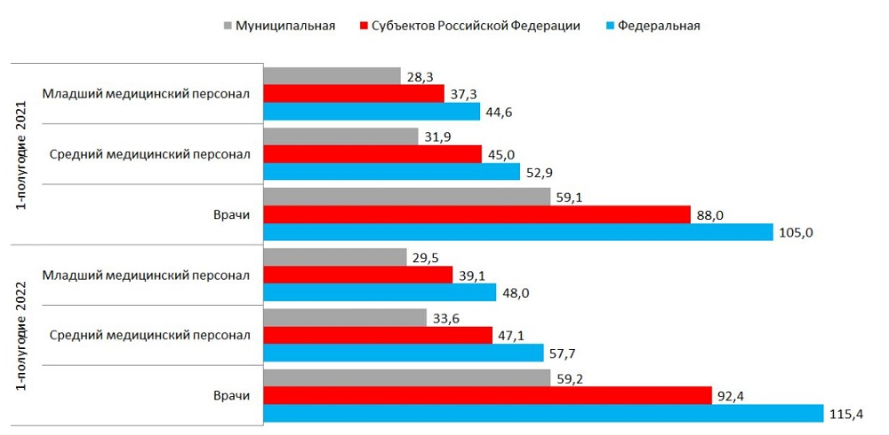Источник: Росстат
Региональный разброс
По данным Росстата, зарплата врачей выросла за полугодие в 76 регионах, в 16 субъектах — более чем на 10%. Максимальный рост показателя относительно января — июня прошлого года зафиксирован в Кабардино-Балкарской Республике (+14%) и в Липецкой области (+13,8%). В Татарстане, Приморском крае и Хакасии прирост зарплат составил около 13%.
ТОР5 регионов России с максимальным приростом заработной платы врачей, тыс. руб.
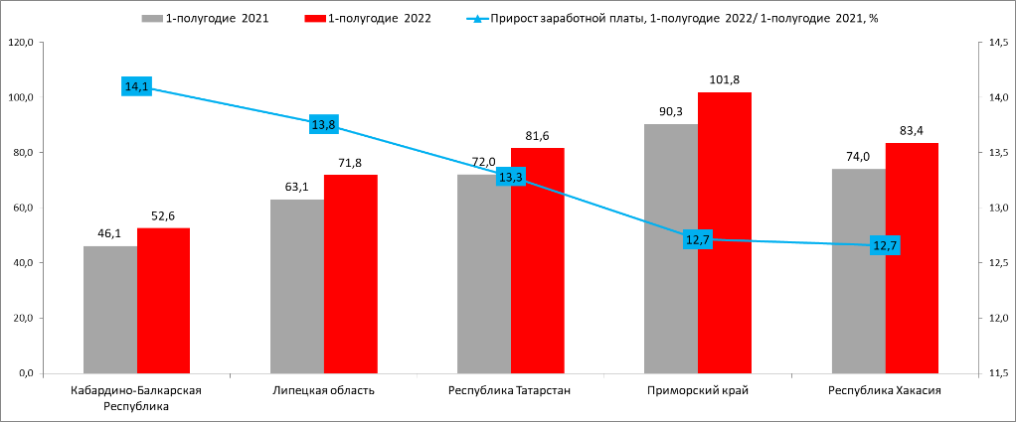Источник: Росстат
Средняя зарплата среднего медперсонала в первом полугодии 2022 года, по официальным данным, составляет 47,9 тыс. руб., младшего медперсонала – 40,2 тыс. руб.
Зарплата врачей в среднем по стране выросла на 6% относительно января — июня 2021 года, среднего и младшего медперсонала — в среднем на 5%.
Динамика заработной платы медработников в среднем по России, тыс. руб.
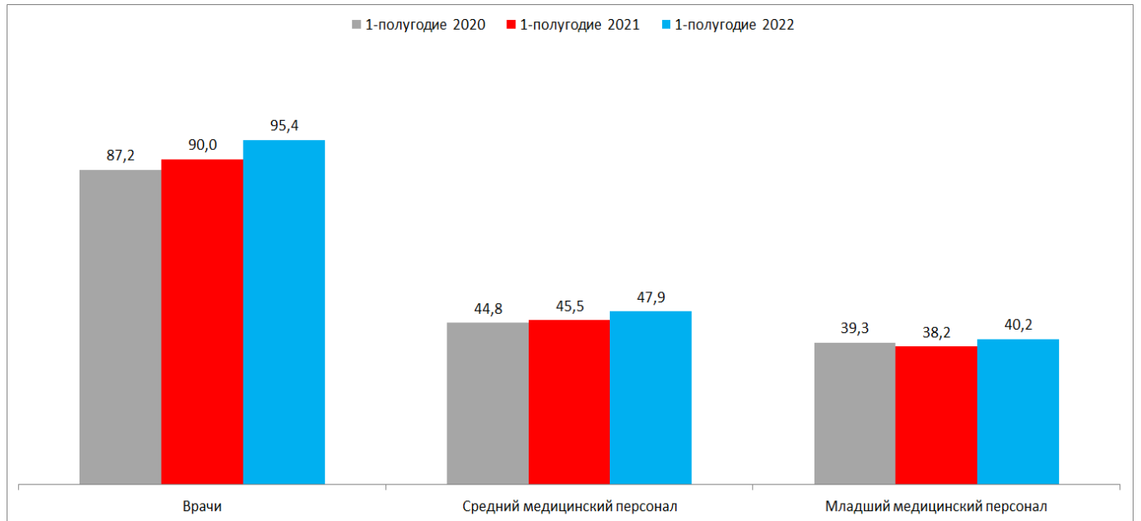Источник: Росстат
Самые высокие зарплаты, по данным Росстата, у врачей в Чукотском АО (233 тыс. руб.) и Ямало-Ненецком АО (232 тыс. руб.). При этом в обоих регионах показатели сократились относительно января — июня 2021 года в среднем на 2%.
ТОР5 регионов с самой высокой заработной платой врачей в России, тыс. руб.
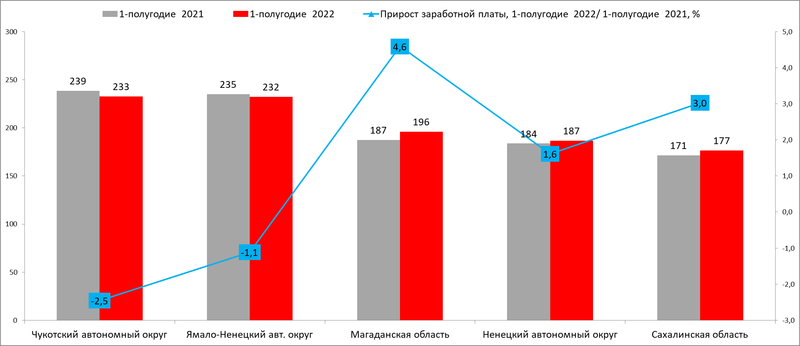Источник: Росстат
По данным проведенного в этом году экспертами Общероссийского народного фронта (ОНФ) опроса, большинство (91%) из 16 тыс. медицинских работников сообщили, что их зарплата не достигает 200% от средней по экономике региона, писал «МВ». Есть свидетельства, что специалистам приходится работать на три ставки, чтобы достичь пресловутых 200%, 53% врачей занимают больше двух ставок.
https://medvestnik.ru/content/news/Zarabotok-rossiiskih-vrachei-otstal-ot-planki-maiskih-ukazov.html

Росздравнадзор разработал новые чек-листы по госконтролю качества и безопасности медпомощи
Росздравнадзор обновил чек-листы для проведения плановых проверок по контролю качества и безопасности медицинской деятельности. Изменения потребовались после корректировки требований по проведению медосомотров и медосвидетельствований, оказанию помощи пациентам до 21 года, вакцинации против коронавирусной инфекции и т.д.
Росздравнадзор планирует обновить списки контрольных вопросов для проведения плановых проверок больниц по государственному контролю качества и безопасности медицинской деятельности (ККБМД). Проект приказа надзорного органа размещен на портале regulation.dov.ru для общественного обсуждения.
Документ учитывает произошедшие за полгода изменения в нормативном регулировании медицинской деятельности. Он призван заменить действующие чек-листы по ККБМД, утвержденные приказом службы № 973 от 11.02.2022. Общественные обсуждения продляться до 9 сентября.
Права граждан
Чек-лист по оценке соблюдения прав граждан дополнен вопросом о выполнении клиниками требований приказа Минздрава России № 344н от 26.05.2022, устанавливающего возможность для пациентов до 21 года продолжать лечиться в детских больницах. В документе также уточнено, что при проверке обеспеченности орфанных больных лечебным питанием инспекторы будут обращать внимание на наличие соответствующих назначений в меддокументации.
Из списка контрольных вопросов по правам граждан исключены пункты, касающиеся клинической апробации (КА). В частнсти, инспекторы не будут оценивать соблюдение порядка направления пациентов и порядка проведения клинической апробации, а также правильность оформления КА.
Проверяющие также будут оценивать работу больниц с Единой государственной информационой системой в сфере здравоохранения (ЕГИСЗ). Контролю подлежат, как сами факты внесения данных в систему, так и соблюдение установленных для этого сроков.
Медосмотры и медэкспертизы
Точечные изменения были внесены в чек-лист по оценке правильности проведения медицинских экспертиз и медосвидетельствований. Вопросы для проверки порядка проведения медико-социальных экспертиз (МСЭ адаптировали под новые правила признания лица инвалидом, утвержденные Постановлением Правительства РФ № 588 от 05.04.2022.
Для соблюдения порядка и сроков направления пациентов на такие экспертизы обновлены ссылки на новый документ. Также исключено требование для медорганизаций при отказе от направления на МСЭ выдавать пациентам справку для их самостоятельного обращения.
Из оснований для проведения военно-врачебных экспертиз исключили совместный приказ Минобороны и Минздрава № 240/168 от 23.05.2001 "Об организации медицинского обеспечения подготовки граждан Российской Федерации к военной службе», который в мае утратил силу. Вместе с ним исключили и часть требований, в том числе соблюдение порядка проведения лечебно-оздоровительных мероприятий для призывников, получивших отсрочку и поставленных на воинский учет.
Практически полностью обновились контрольные вопросы для проверки больниц, проводящих врачебно-летные экспертизы для авиаперсонала экспериментальной и гражданской авиации. Вопросы касаются, в том числе, оснащения, оформления документации и порядка проведения экспертиз в здравпунктах аэродромов.
Требования для оценки порядка проведения психиатрического освидетельствования расширили и включили положение новых правил похождения психиатрического освидетельствования отдельными работниками (приказ Минздрава № 342н от 20.05.2022. При проверках у больниц будут проверять наличие лицензии, соблюдение сроков и порядка проведения такого обследования, а также правильность оформления заключений по результатам освидетельствования.
При диспансеризации госслужащих проверяющие будут обращать внимание на правильность заполнения документов по вакцинации от COVID-19. Также в круг вопросов вошли требования нового порядка проведения диспансерного наблюдения взрослых (приказ Минздрава № 168н от 15.03.2022). Новые правила оформления медсправок для допуска к работе с наркотиками также будут оценивать при диспансеризации взрослых.
С учетем внесенных изменений в нормативные акты обновились вопросы по диспансеризации детей, обследования патронатных родителей, предварительных и периодических, а также предрейсовых медосмотров. Изменения также внесли в чек-лист по внутреннему контролю качества.
В начале марта правительство ввело мораторий на проведение плановых проверок до конца 2022 года, в том числе в отношении больниц по контролю качества и безопасности меддеятельности. Позднее Росздравнадзор подтвердил, что сотрудники службы будут проводить только внеплановые проверки больниц.
https://medvestnik.ru/content/news/Roszdravnadzor-razrabotal-novye-chek-listy-po-goskontrolu-kachestva-i-bezopasnosti-medpomoshi.html
Минздрав РФ: требование платно сдавать тест на COVID-19 для госпитализации необоснованно
30 августа. Interfax-Russia.ru - Требование платно сдавать ПЦР-тест на коронавирус для плановой госпитализации необоснованно; пациенты вправе сделать это бесплатно в рамках обязательного медицинского страхования (ОМС), сообщили "Интерфаксу" в пресс-службе Минздрава России.
Ранее, как сообщила газета "Коммерсант", Всероссийский союз пациентов обратился в Минздрав РФ с просьбой повлиять на больницы, которые при плановой госпитализации требуют результаты ПЦР-теста на коронавирус, но при этом не предлагают сдать его бесплатно по ОМС.
"Требование сдать ПЦР-тест для плановой госпитализации платно необоснованно. В этом случае гражданин вправе обратиться в ту страховую компанию, которая выдала ему полис ОМС, либо в территориальный фонд обязательного медицинского страхования (ТФОМС) субъекта РФ, где оказывается медицинская помощь", - говорится в сообщении пресс-службы Минздрава во вторник.
Отмечается, что представитель страховой медицинской организации или ТФОМС разъяснит порядок прохождения ПЦР-теста бесплатно либо свяжется с медорганизацией, требующей сдать ПЦР-тест платно, и напомнит ей об обязанности предоставить пациентам возможность пройти ПЦР-тестирование бесплатно по ОМС.
В пресс-службе сообщили, что средства на то, чтобы проводить ПЦР-тестирование бесплатно, выделены Минздравом РФ и поликлиникам, и больницам, а также должны выделяться субъектами России в достаточных для проведения необходимого количества исследований объемах.
Также в пресс-службе напомнили, что временные методические рекомендации Минздрава России, касающиеся порядка госпитализации в условиях распространения коронавируса, предписывают врачам при малейших подозрениях на COVID-19 направлять пациентов на ПЦР-тестирование.
"Пациент может нормально себя чувствовать и, тем не менее, являться носителем вируса SARS CoV 2. При любых косвенных признаках заболевания - покраснении глаз, повышенной утомляемости, вялости, сонливости, затрудненности носового дыхания, першении в горле - врачи предпочитают перестраховаться и убедиться в том, что пациент здоров, с помощью ПЦР-теста. Именно поэтому практически все граждане, направленные на плановую госпитализацию, сдают ПЦР-тест на COVID-19. Лучше лишний раз сделать анализ, чем занести опасную инфекцию в больницу", - отмечается в сообщении.
https://www.interfax-russia.ru/main/minzdrav-rf-trebovanie-platno-sdavat-test-na-covid-19-dlya-gospitalizacii-neobosnovanno?utm_source=yxnews&utm_medium=desktop&utm_referrer=https%3A%2F%2Fyandex.ru%2Fnews%2Fsearch%3Ftext%3D

